Bilan de la Commission SPORTIVE
Saison 2016/2017

Le présent compte rendu présente les activités de la commission et l’ensemble des résultats sportifs obtenus par nos équipes du département.

Le déroulement général 2016-2017

Cette année il y a eu 39 journées de championnats jeunes (de M9 à M20), ce qui a représenté 71 créneaux de gymnase utilisés.

Lors de la répartition des journées nous essayons :
- que chaque club reçoive au moins une fois par catégorie,
- de prendre en compte les caractéristiques des gymnases (nombre de terrains disponibles et plages horaires)
- de regrouper les équipes dans un même gymnase,
- que les clubs qui accueillent aient au moins une équipe d’inscrite dans la catégorie (ex : un club A qui n’a pas d’équipe en M13, ne va pas recevoir en M13).
- de prévenir le plus tôt possible,

Catégorie M9-M11 (Ecole de Volley)
Il y a eu au total 7 plateaux EDV + Les finales départementales.
Cette année, les M9 et M11 ont été séparés suite à l’augmentation des effectifs.
Nous enregistrons sur l’ensemble des plateaux, une moyenne de 90 enfants (M9-M11) par plateau, contre 63 les deux années précédentes. (Voir tableau ANNEXE 1).

Catégorie M13

25 équipes inscrites pour des rencontres de 4X4 avec une formule de poules avec montée-descente à chaque journée.
1 équipe a déclaré forfait général.

Le championnat s’est bien déroulé malgré la complexité de trouver 3 gymnases à chaque journée. Le classement complet est joint en Annexe 2 :

- Champion départemental Benjamins: TVB 1
Vice-champion départemental: SAS 1

- Meilleure équipe féminine: SAS 1

Catégorie M15 Masculin

9 équipes inscrites pour des rencontres de 4x4 avec une formule de poules avec montée-descente à chaque journée.
Le championnat s’est bien déroulé. Le classement complet est joint en Annexe 3

- Champion départemental M15 garçons: Joué VB 1

Catégorie M17 Féminine

16 équipes inscrites pour des rencontres de 4x4 avec une formule de poules avec des montée-descente à chaque journée. Le classement complet est joint en Annexe 4

- Champion départemental M 17 Féminine : Saint Cyr 1

Catégorie M20 Masculin

4 équipes inscrite avec une formule championnat et demi-finale finale.
Pas beaucoup d’équipe, mais c’était une première. Difficultés à réaliser les matchs.

- Champion départemental M 20 Masculin : Esvres 1

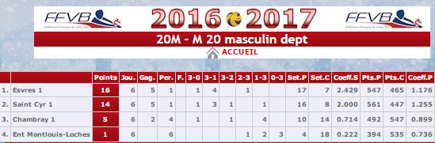
Séniors Féminine

Le championnat s’est très bien déroulé avec aucun forfait.
Le classement complet est donné ci-dessous

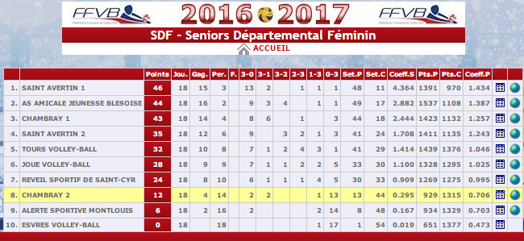

A noter la présence dans notre championnat de l’AAJ BLOIS que nous accueillons avec grand plaisir pour la troisième saison et des débuts difficiles mais méritants pour la jeune équipe de Esvres .

- Championne départementale Seniors féminines: Saint Avertin 1

Une coupe d’Indre et Loire a été organisée avec 7 équipes.

- C’est l’équipe de Joué VB 1 qui gagne cette première édition.

Etat des Forfaits

La commission sportive assure un suivi des équipes absentes lors des compétitions. Une absence est toujours dommageable pour l’ensemble des pratiquants et perturbe l’organisation du bon déroulement des rencontres. Merci aux équipes qui ont informé très tôt la commission de leur absence.

La situation des forfaits enregistrés est détaillée en annexe 5

ANNEXE 1 Ecole de Volley

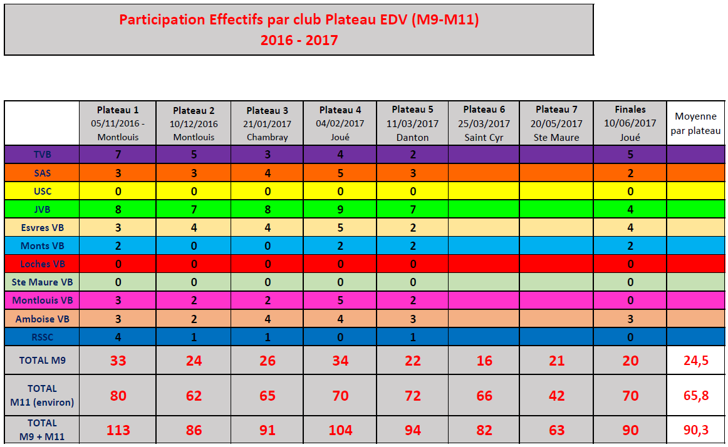
ANNEXE 2 Classement Complet M13

Equipes | J1 | J2 | J3 | J4 | J5 | J6 | J7 | J8 | Finales | Total | Classement
TVB 1 | 4 | 16 | 16 | 16 | 16 | 16 | 16 | 16 | 17 | 133 | 1
SAS 1 | 4 | 15 | 15 | 15 | 15 | 15 | 15 | 14 | 15 | 123 | 2
USC 1 | 4 | 14 | 14 | 14 | 14 | 13 | 13 | 13 | 14 | 113 | 3
JVB1 | 4 | 14 | 14 | 14 | 13 | 12 | 12 | 12 | 13 | 108 | 4
TVB 2 | 3 | 10 | 12 | 12 | 12 | 14 | 14 | 14 | 15 | 106 | 5
Monts 1 | 2 | 8 | 10 | 12 | 14 | 14 | 14 | 15 | 16 | 105 | 6
EVB 1 | 4 | 12 | 13 | 13 | 12 | 11 | 11 | 10 | 11 | 97 | 7
USC 2 | 4 | 13 | 12 | 11 | 10 | 9 | 8 | 8 | 10 | 85 | 8
AS M 1 | 3 | 9 | 9 | 10 | 11 | 10 | 10 | 11 | 12 | 85 | 9
RSSC 1 | 2 | 6 | 8 | 9 | 10 | 12 | 12 | 12 | 13 | 84 | 10
SAS 2 | 4 | 12 | 10 | 8 | 8 | 10 | 10 | 8 | 9 | 79 | 11
TVB 3 | 3 | 11 | 11 | 10 | 8 | 8 | 9 | 10 | 0 | 70 | 12
EVB 3 | 3 | 7 | 7 | 6 | 6 | 6 | 6 | 6 | 6 | 53 | 13
Ste Maure 1 | 2 | 0 | 3 | 6 | 7 | 7 | 8 | 9 | 9 | 51 | 14
RSSC 2 | 0 | 3 | 6 | 8 | 9 | 8 | 7 | 7 | 0 | 48 | 15
TVB 4 | 3 | 10 | 8 | 7 | 6 | 3 | 3 | 5 | 0 | 45 | 16
Loches 1 | 2 | 5 | 5 | 4 | 5 | 5 | 4 | 3 | 4 | 37 | 17
Luynes 1 | 3 | 6 | 4 | 5 | 3 | 0 | 1 | 2 | 3 | 27 | 18
ASM 2 | 2 | 0 | 1 | 3 | 4 | 6 | 6 | 4 | 0 | 26 | 19
EVB 2 | 2 | 4 | 3 | 2 | 1 | 2 | 2 | 3 | 7 | 26 | 20
EVB 4 | 0 | 0 | 0 | 0 | 3 | 4 | 5 | 6 | 7 | 25 | 21
USV 1 | 3 | 8 | 6 | 0 | 2 | 1 | 0 | 0 | 2 | 22 | 22
Monts 2 | 0 | 2 | 2 | 0 | 0 | 3 | 0 | 0 | 2 | 9 | 23
ASM 3 | 0 | 0 | 0 | 0 | 0 | 0 | 0 | 0 | 0 | 0 | 24
ANNEXE 3Classement Complet M15 Masculin

Equipes | J1 | J2 | J3 | J4 | J5 | J6 | J7 | J8 | Finales | Total | Classement
Joué 1 | 3 | 6 | 6 | 6 | 6 | 7 | 6 | 7 | 8 | 55 | 1
Monts 1 | 4 | 7 | 7 | 7 | 7 | 6 | 7 | 0 | 6 | 51 | 2
Luynes 1 | 2 | 5 | 5 | 5 | 5 | 4 | 5 | 6 | 7 | 44 | 3
Esvres 1 | 4 | 5 | 5 | 5 | 5 | 5 | 4 | 3 | 4 | 40 | 4
Joué 2 | 3 | 4 | 4 | 4 | 4 | 5 | 5 | 5 | 6 | 40 | 5
Lunyes 2 | 2 | 3 | 2 | 2 | 3 | 3 | 3 | 4 | 5 | 27 | 6
Vendôme 1 | 0 | 3 | 3 | 3 | 3 | 2 | 2 | 3 | 4 | 23 | 7
Entente Loches - Ste Maure - Amboise | 0 | 0 | 1 | 1 | 2 | 3 | 3 | 2 | 2 | 14 | 8
Entente Saint Avertin - Chambray | 0 | 0 | 3 | 3 | 0 | 0 | 1 | 1 | 3 | 11 | 9

ANNEXE 4 Classement Complet M17 Féminine

Equipes | J1 | J2 | J3 | J4 | J5 | J6 | J7 | J8 | Finale | Total | Classement
Saint Cyr 1 | 4 | 11 | 11 | 11 | 11 | 11 | 11 | 11 | 12 | 93 | 1
Monts 1 | 4 | 9 | 9 | 10 | 10 | 10 | 10 | 9 | 10 | 81 | 2
Saint Avertin 1 | 4 | 9 | 10 | 9 | 8 | 8 | 9 | 10 | 10 | 77 | 3
Esvres 1 | 4 | 10 | 9 | 9 | 7 | 7 | 7 | 9 | 11 | 73 | 4
Vendôme 1 | 3 | 7 | 8 | 8 | 9 | 9 | 7 | 7 | 9 | 67 | 5
Chambray 1 | 2 | 6 | 7 | 7 | 9 | 9 | 9 | 8 | 8 | 65 | 6
Joué 2 | 2 | 3 | 5 | 7 | 7 | 7 | 8 | 7 | 8 | 54 | 7
Joué 1 | 3 | 8 | 7 | 6 | 4 | 4 | 5 | 5 | 6 | 48 | 8
Esvres 2 | 2 | 5 | 4 | 4 | 6 | 6 | 8 | 6 | 7 | 48 | 9
Saint Cyr 2 | 0 | 0 | 3 | 5 | 5 | 5 | 7 | 5 | 6 | 36 | 10
Saint Avertin 2 | 3 | 0 | 3 | 3 | 5 | 5 | 4 | 4 | 5 | 32 | 11
Loches 1 | 3 | 0 | 6 | 5 | 3 | 3 | 3 | 3 | 4 | 30 | 12
Monts 2 | 2 | 5 | 5 | 3 | 3 | 3 | 1 | 0 | 4 | 26 | 13
Saint Avertin 3 | 0 | 2 | 1 | 1 | 2 | 2 | 3 | 3 | 0 | 14 | 14
Tours 1 | 2 | 0 | 2 | 1 | 0 | 0 | 2 | 2 | 0 | 9 | 15
Vendôme 2 | 0 | 0 | 0 | 2 | 0 | 0 | 0 | 0 | 0 | 2 | 16

ANNEXE 5 : Etat des forfaits

Clubs | M 13 J3 | M 13 J4 | M 13 J5 | M 13 J6 | M 13 J7 | M 13 J8 | Finale | M 15 G J5 | M 15 G J6 | M 15 G J8 | M 17 F J2 | M 17 F J3 | M 17 F J5 | M 17 F J6 | M 17 F J8 | Finale | Finale
Chambray |  |  |  |  |  |  |  | Ent SAS USC |  |  |  |  |  |  |  |  | USC
Joué |  |  |  |  |  |  |  |  |  |  |  |  | JVB 1
Saint Cyr |  |  |  |  |  |  | RSSC 2 |  |  |  |  |  | RSSC 2 |  |  |  | RSSC
Saint avertin |  |  |  |  |  |  |  |  | Ent SAS USC |  |  |  | SAS 3 |  |  | SAS 3
Loches |  |  |  |  |  |  |  |  |  |  | Loches 1 |  | Loches 1
Esvres
Monts |  |  | Monts 2 |  | Monts 2 | Monts 2 |  |  |  | Monts 1 |  |  |  |  | Monts 2
Luynes |  |  |  | Luynes 1
Ste Maure
Tours Nord
Amboise
Tours |  |  |  |  |  |  | TVB 3  TVB4 |  |  |  | TVB 1 |  |  | TVB 1 |  | TVB 1
Montlouis | ASM 3 |  |  |  |  |  | ASM 2 |  |  |  |  |  |  |  |  |  | ASM
Vendome |  | USV 1 |  |  |  | USV 1 |  |  |  |  | Vendôme 2 | Vendôme 2 | Vendôme 2 | Vendôme 2 Forfait général
Blois

